Cvičenie 02 - Buček, Juriš

Pred začatím práce na úlohách ktoré nám boli zadané na cvičení sme museli najprv spraviť niekoľko nasledujúcich krokov:

1) Zapojiť malú sieť (2 Smerovače, 2 PC)

2) Zapojenú sieť nakonfigurovať podľa zadania:

- IP adresy na rozhrania fa0/0 a s0/0/0

- clock-rate 128000, bandwidth 128

- statické smerovanie

3) Overiť plnú konektivitu (Trebalo vypnuť Windows Firewall)

Následne keď boli tieto prvotné úkony hotové prešli sme k úlohám ktoré nám boli zadané ,a v ktorých šlo o generovanie prevádzky (TCP, UDP) pomocou programu D-ITG, s rôznymi počtami paketov za sekundu a následné pozorovanie dopadu na našu malú sieť.

**Úloha 1A - Generovanie TCP toku (bez zahltenia)**

* generovali sme tok dlhý 1 minútu a posielali sme 21paketov za sekundu o veľkosti 512B.
* Výsledkom sú 2 obrázky, pakety za sekundu a štatistika toku
* Telnet z PC1 na PC2 prebehol bez problémov

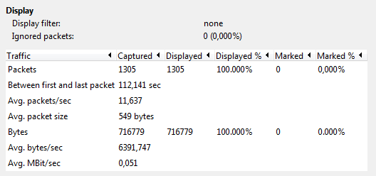

Obrázok 1 - Štatistika

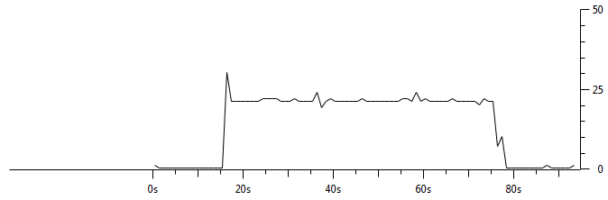

Obrázok 2 - Pakety za sekundu

**Úloha 1B - Generovanie TCP toku (so zahltením)**

* generovali sme tok dlhý 1 minútu a posielali sme 42 paketov za sekundu o veľkosti 512B.
* Výsledkom sú 2 obrázky, pakety za sekundu a štatistika toku
* Telnet z PC1 na PC2 prebehol bez problémov

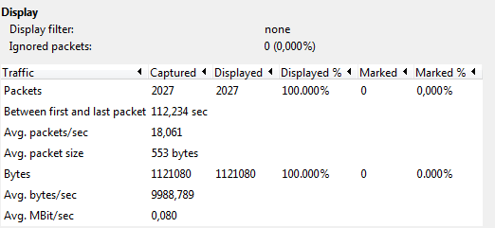

Obrázok 3 - Štatistika

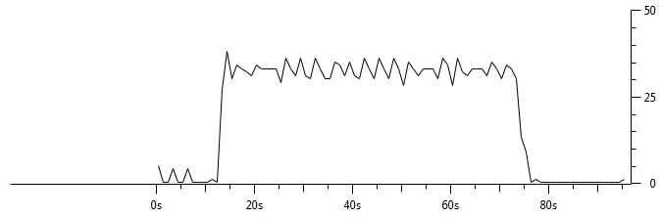

Obrázok 4 - Pakety za sekundu

**Úloha 2A - Generovanie UDP toku (bez zahltenia)**

* generovali sme tok dlhý 1 minútu a posielali sme 21paketov za sekundu o veľkosti 512B.
* Výsledkom sú 2 obrázky, pakety za sekundu a štatistika toku
* Telnet z PC1 na PC2 bol úspešný avšak so slabým oneskorením

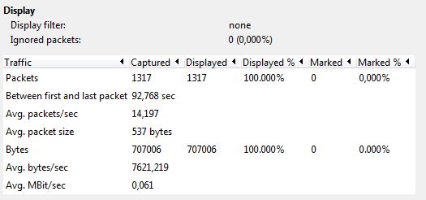

Obrázok 5 - Štatistika

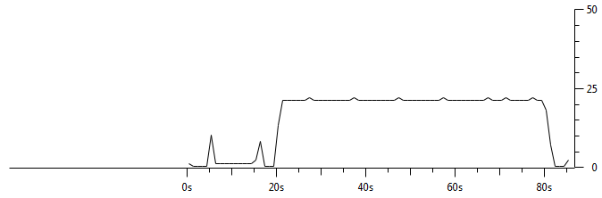

Obrázok 6 - Pakety za sekundu

**Úloha 2B - Generovanie UDP toku (so zahltením)**

* generovali sme tok dlhý 1 minútu a posielali sme 42 paketov za sekundu o veľkosti 512B.
* Výsledkom sú 2 obrázky, pakety za sekundu a štatistika toku
* Telnet z PC1 na PC2 bol úspešný ale s tak výrazným oneskorením že sa to za úspech ani nedá považovať.

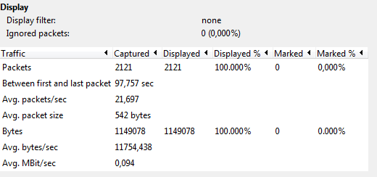

Obrázok 7 - Štatistika

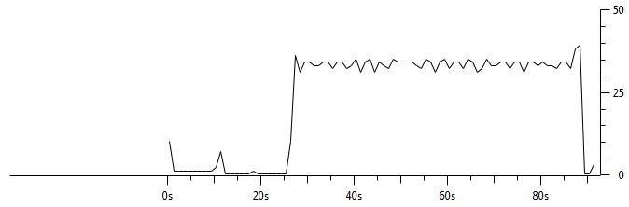

Obrázok 8 - Pakety za sekundu

**Úloha 3 - Generovanie UDP toku (so zahltením) + mechanizmus WFQ**

* generovali sme tok dlhý 1 minútu a posielali sme 42 paketov za sekundu o veľkosti 512B.
* zmena mechanizmu vyberania paketov z fronty z FIFO na WFQ
* Výsledkom sú 2 obrázky, pakety za sekundu a štatistika toku
* Telnet z PC1 na PC2 bez problémov

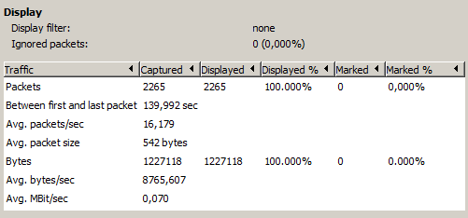

Obrázok 9 - Štatistika TCP,UDP toku (bez WFQ)

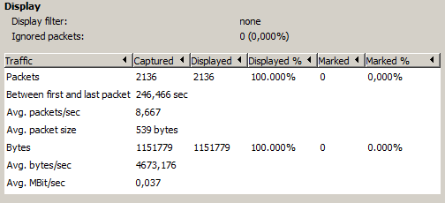

Obrázok 10 - Štatistika TCP,UDP toku (s WFQ)

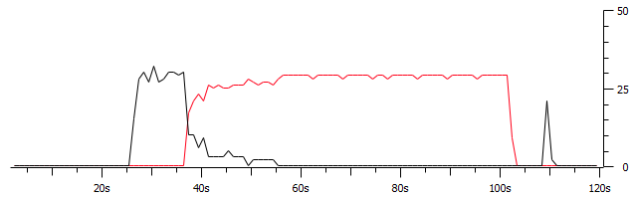

Obrázok 11 - TCP,UDP tok bez WFQ

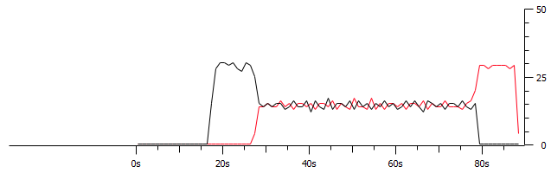

Obrázok 12 - TCP,UDP tok (s WFQ)

**Úloha 4 - Značkovanie Paketov**

* Vzhľadom na to ,že Windows 7 vo virtuálnom prostredí pri odoslaní paketov mení pole DSCP na hodnotu 0x00, je nemožné na strane príjemcu rozlíšiť takto značkovanú prevádzku.
* Vzniknutý problém je možne vyriešiť značkovaním priamo na smerovači alebo prácou pod OS Linux

**Bonusová Úloha - Synchronizácia TCP Tokov**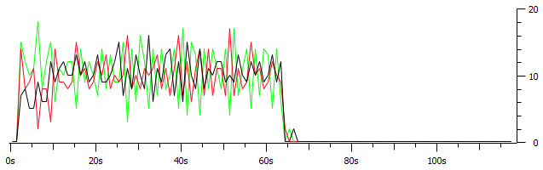

Obrázok 13 - TCP10, TCP20, TCP30

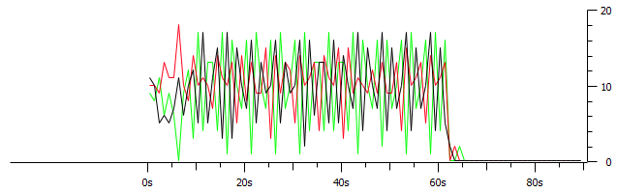

Obrázok 14 - TCP20, TCP20, TCP20

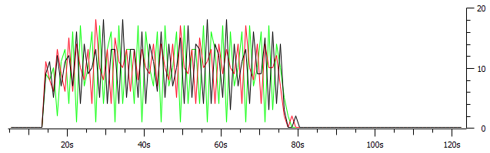

Obrázok 15 - TCP25, TCP25, TCP25

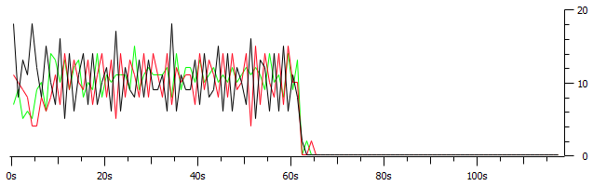

Obrázok 16 - TCP30, TCP20, TCP10